Αποτελέσματα ομαδοποίησης με τον αλγόριθμο LVQ.

M = 2

Συνολική διασπορά = 385.123291

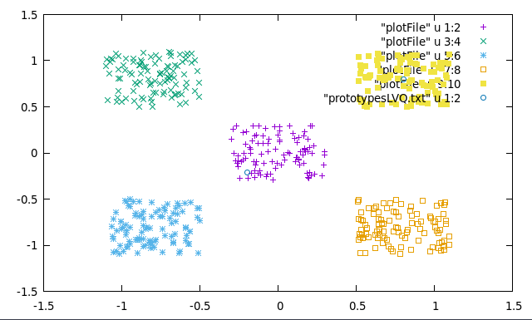

Μ = 3

Συνολική διασπορά = 198.463959

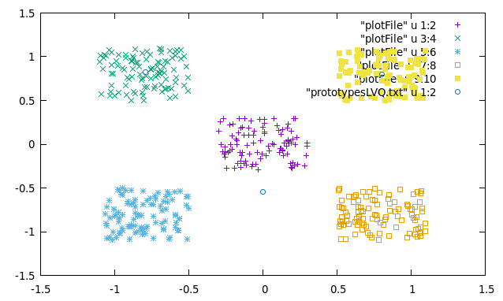

M = 5

Συνολική διασπορά = 61.222340

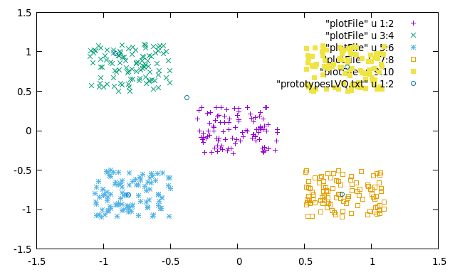

Μ = 7

Συνολική διασπορά = 56.527691

